

**PROCÉDURE DE DÉCLARATION À LA SACEM**

Avec l’adhésion à Gestanet, **la procédure de déclaration auprès de la SACEM évolue**. Vous aurez dorénavant votre **espace personnel** et devrez faire vos déclarations directement sur le **site internet** de la SACEM.

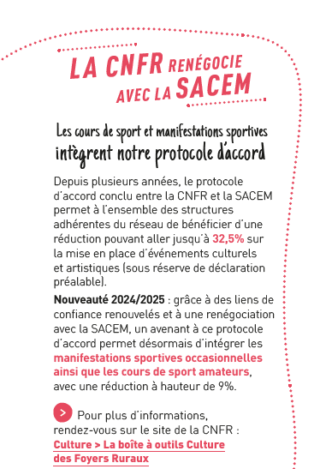

**Le protocole d’accord conclu entre la CNFR et la SACEM permet à l’ensemble des structures adhérentes du réseau de bénéficier d’une réduction pouvant aller jusqu’à 32,5% sur la mise en place d’événements culturels et artistiques (sous réserve de déclaration préalable). Vous bénéficiez également d’une réduction à hauteur de 9% pour les manifestations sportives occasionnelles ainsi que les cours de sport amateurs.**

**Pour commencer, il faut créer son espace client :**    
[Lien](https://clients2.sacem.fr/account-creation/referral?locale=fr&cmsWorkspace=live) vers la création d’espace client (privilégiez Chrome, le site n’est pas optimisé pour tous les navigateurs)

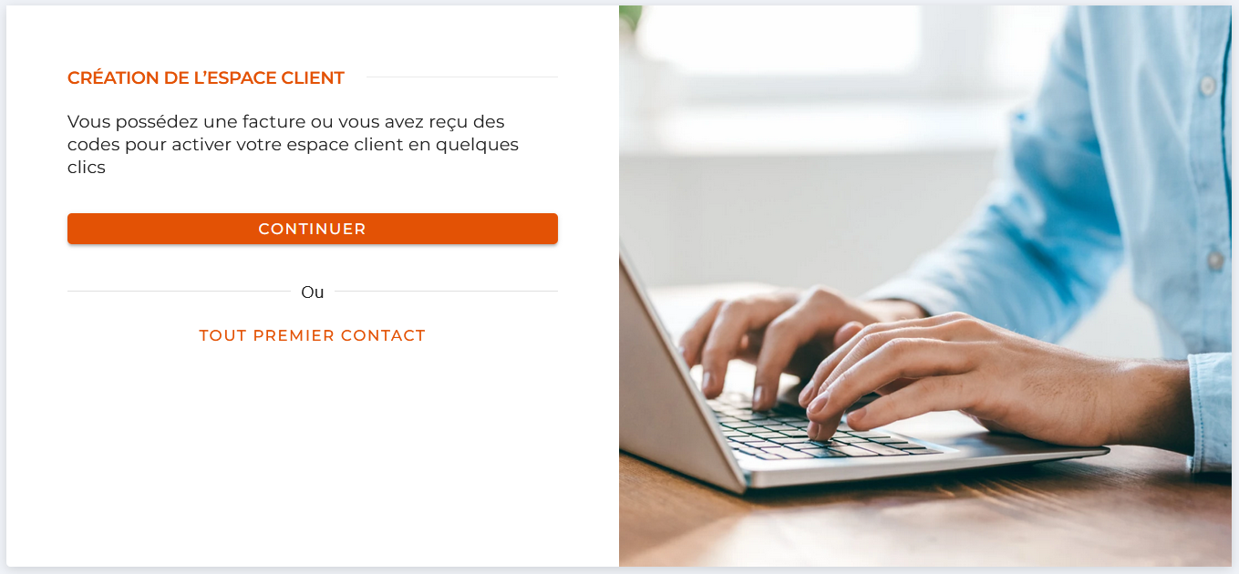

Vous pouvez créer cet espace via une **facture** de la SACEM si vous en avez déjà une. Sinon cliquez sur “**Tout premier contact**”. Renseignez ensuite les informations demandées (si vous passez par “Tout premier contact”, **prévoyez les n°RNA et SIRET de la structure**).

Une fois votre espace créé, rendez-vous dans **“Vos informations”**

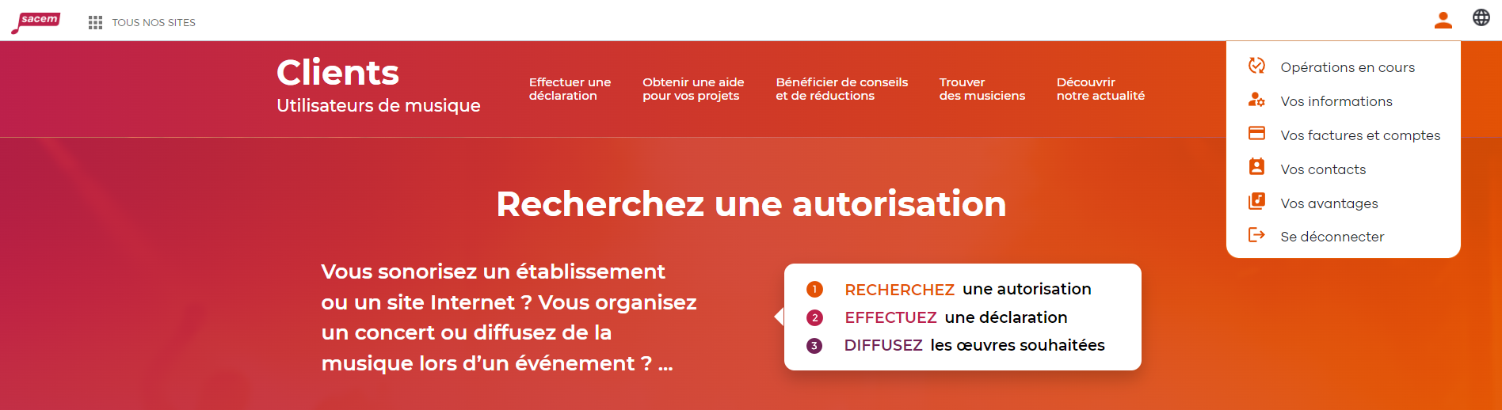

La CNFR ayant négocié un **partenariat** avec la SACEM, il vous faut déclarer, dans la rubrique “**Vos informations**”, votre **affiliation à la CNFR** pour bénéficier des avantages.

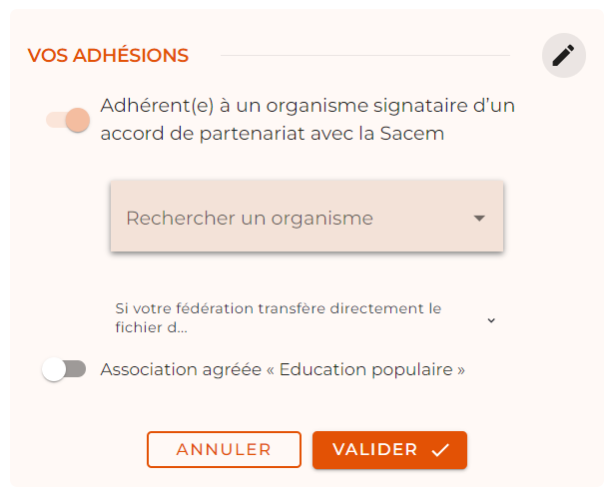

Dans “**Vos adhésions**” cliquez sur le bouton en forme de crayon pour pouvoir modifier l’onglet. Ensuite cochez “**Adhérent(e) à un organisme signataire d’un accord de partenariat avec la SACEM**” et recherchez “**CNFR et associations de développement de d’animation du milieu rural C.N.F.R**”.

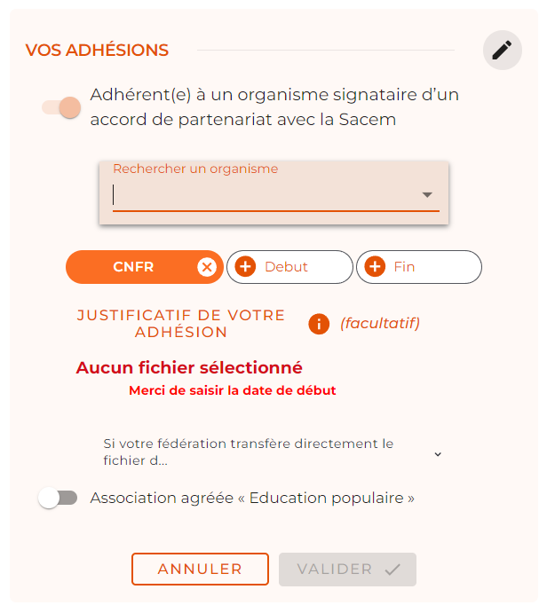

Il vous sera demandé la **date de début d’affiliation** et votre **justificatif d’adhésion** (le justificatif est facultatif car la CNFR communique la liste de ses adhérents à la SACEM mais mieux vaut l’envoyer malgré tout). Vous n’avez plus qu’à cliquer sur “**Valider**”. 

**Vous pouvez maintenant faire vos déclarations auprès de la SACEM**    **Si vous devez faire une déclaration dans le cadre du sport**(Notamment **gym** et **danse**)

Il existe un **forfait annuel** proposé par la SACEM (**vous bénéficiez ici aussi des réductions offertes par le partenariat avec la CNFR**). Ce forfait prend en compte les **cours** (hebdomadaires, mensuels...) et les **éventuelles animations/représentations** (**6 représentations par ans maximum avec ce forfait**).

*Grille tarifaire*

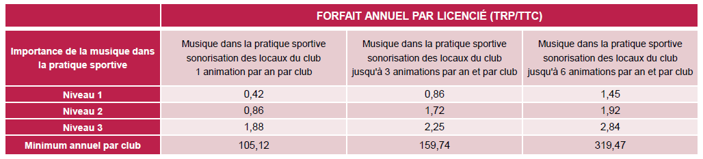

Pour bénéficier de ce forfait, il faut **remplir le formulaire suivant** et l’envoyer par mail ou courrier à votre délégation de la SACEM

[Formulaire](https://clients.sacem.fr/docs/autorisations/Declaration-Clubs-de-sport-amateurs.pdf) (n’oubliez pas de mentionner votre affiliation CNFR, cochez oui à “*Affiliation à un organisme signataire d’un accord de partenariat avec la SACEM*”)

**SACEM Marseille**

**dl.marseille@sacem.fr***Le Grand Pavois   
314 Avenue du Prado   
CS 70335   
13271 MARSEILLE CEDEX 08*

**Pour tout autre événement, obtenez une autorisation de diffusion sur le site de la SACEM ou par téléphone   
En le faisant en avance bénéficiez d’une réduction de 20% en plus des 9% offerts avec l’affiliation CNFR**   
Téléphone : **04 86 06 32 50**   
[Faire sa déclaration par internet](https://clients.sacem.fr)

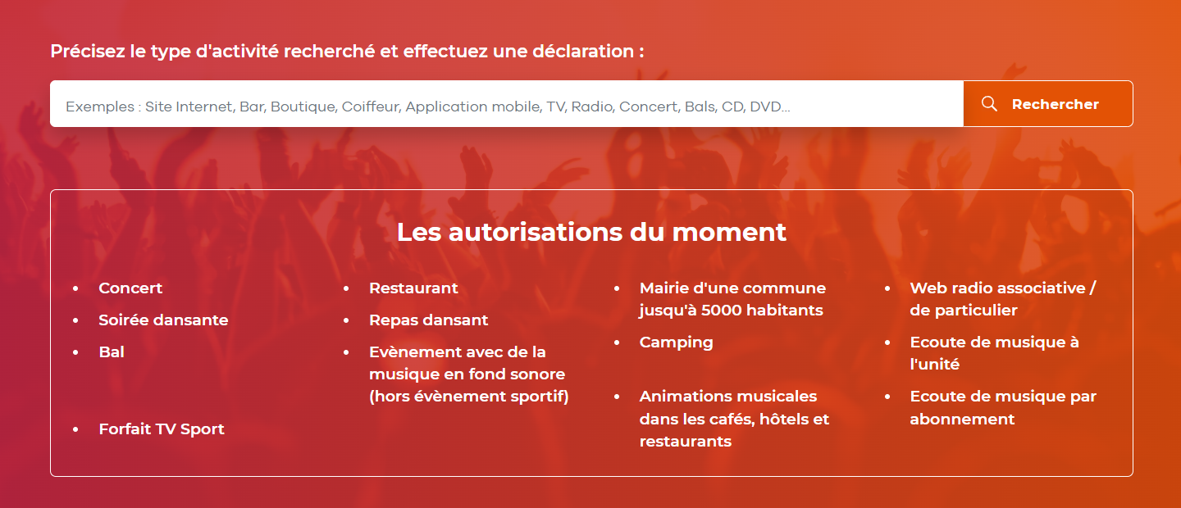

Trouvez votre autorisation par mot clé ou via les liens proposés. Trouvez votre événement et cliquez sur “effectuer une déclaration”.

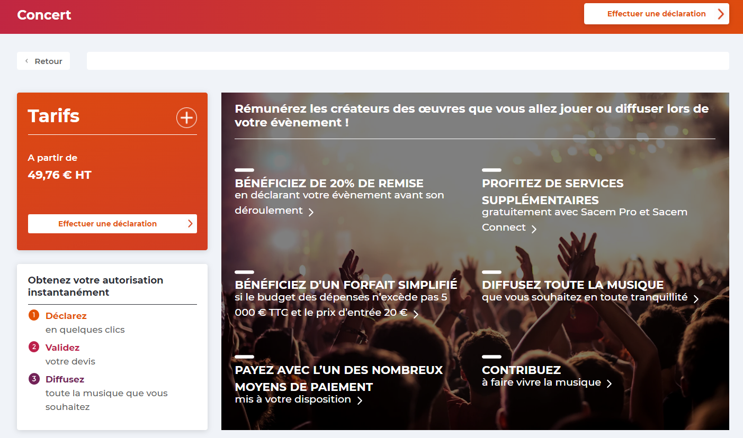

Parmi les informations à prévoir : mode de diffusion, artiste(s), budget de l’événement

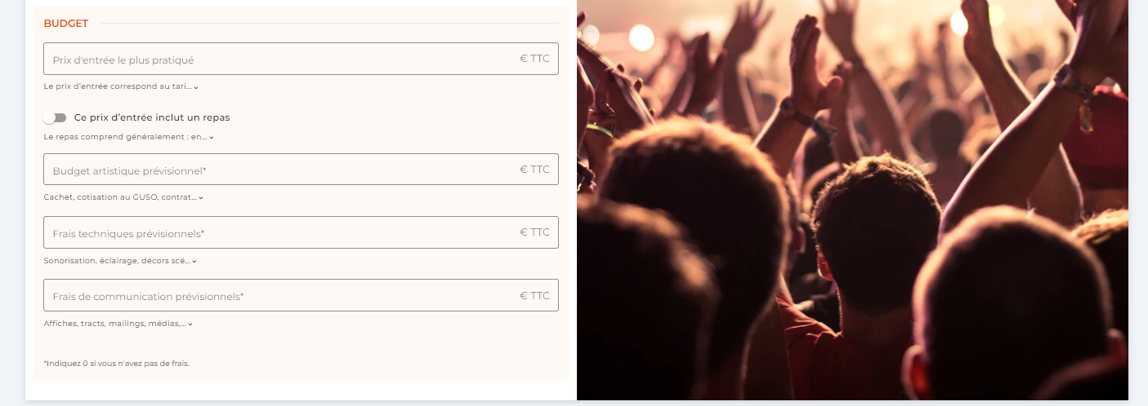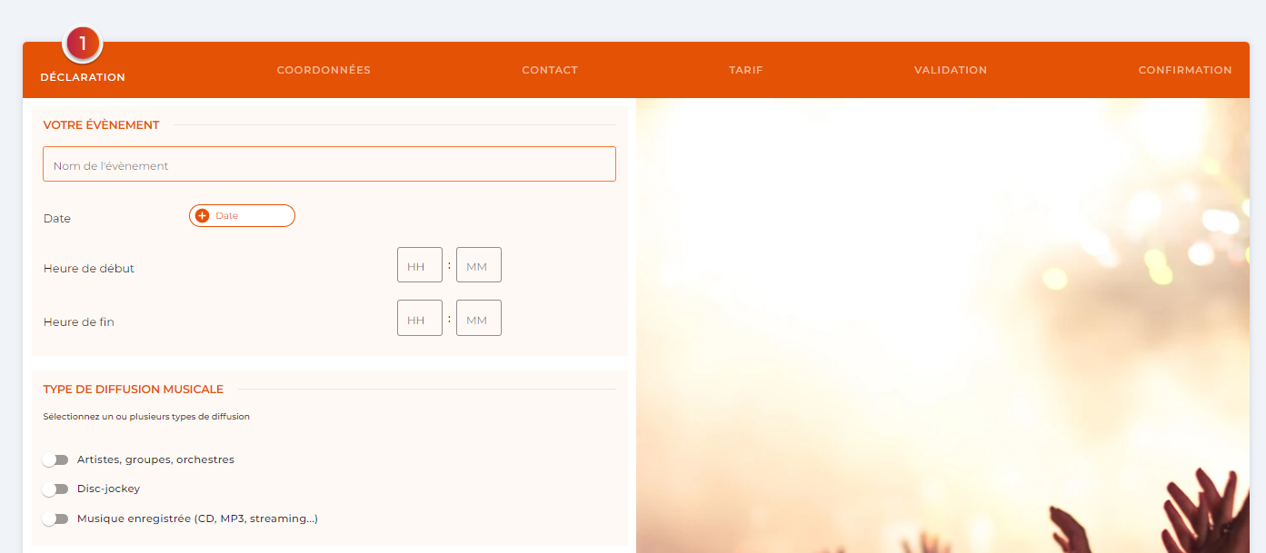

**Retrouvez le** [**diaporama**](Webinaire%20CNFR-%2020240611.pdf) **de la formation en ligne proposée par la CNFR au mois de juin 2024 (avec toutes les grilles tarifaires incluses)**